**Группа Т-22, предмет «Математика»**

**20. 11. 2020 г.**

**Сюткина Надежда Юрьевна**

**Ответы отправлять на электронную почту: sytkinan@mail.ru**

Задание: выполнить задание № 1.

Количество часов – 2

**Практическая работа № 24**

**Тема: «умножение матриц»**

**Цель:** совершенствование умений умножения матриц.

Количество часов – 2



Умножение двух матриц определено лишь тогда (в переводе на русский: матрицы можно умножать лишь тогда), когда число столбцов первой матрицы в произведении равно числу строк второй (рис. 7 , наверху, синие скобки). *Чтобы лучше запомнить: цифра 1 больше похожа на столбец.* В результате умножения получается матрица размером (смотри рисунок 6). Чтобы было проще запомнить, что на что надо умножать, предлагаю следующий алгоритм: смотрим рисунок 7. Умножаем матрицу A на матрицу B. У матрицы A два столбца, у матрицы B две строки - умножать можно.

1) Займёмся первым столбиком матрицы B (он у неё один только и есть). Записываем этот столбик в строку (транспонируем столбик, о транспонировании чуть ниже).

2) Копируем эту строку, чтобы у нас получилась матрица размером с матрицу A.

3) Умножаем элементы этой матрицы на соответствующие элементы матрицы A.

4) Складываем получившиеся произведения в каждой строчке и получаем матрицу-произведение из двух строк и одного столбца.

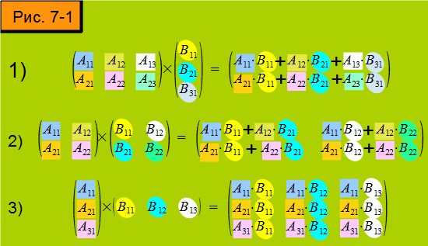

На рисунке 7-1 даны примеры умножения матриц, которые размером побольше.

1) Здесь у первой матрицы три столбца, значит у второй должно быть три строчки. Алгоритм ровно тот же, что в предыдущем примере, только тут в каждой строчке три слагаемых, а не два.

2) Здесь у второй матрицы два столбца. Сначала проделываем алгоритм с первым столбцом, затем со вторым, и получаем матрицу "два на два".

3) Тут у второй матрицы столбец состоит из одного элемента, от транспонирования столбец не изменится. И складывать ничего не надо, так как в первой матрице всего один столбец. Проделываем алгоритм три раза и получаем матрицу "три на три".

Имеют место следующие свойства:

1. Если сумма B + C и произведение AB существуют, то A (B + C ) = AB + AC

2. Если произведение AB существует, то x (AB) = (xA) B = = A (xB).

3. Если произведения AB и BC существуют, то A (BC) = (AB) C .  
Если произведение матриц AB существует, то произведение BA может не существовать.

Если даже произведения AB и BA существуют, то они могут оказаться матрицами разных размеров.

Оба произведения AB и BA существуют и являются матрицами одинакового размера лишь в случае квадратных матриц A и B одного и того же порядка. Однако, даже в этом случае AB может не равняться BA.

задание № 1:

Даны две матрицы. Умножьте их друг на друга.

А = $\left(\begin{matrix}1 & 4 & 3 \\ 2 & 1 & 5 \\ 3 & 2 & 1\end{matrix}\right)$ В = $\left(\begin{matrix}5 & 2 & 1 \\ 4 & 3 & 2 \\ 2 & 1 & 6\end{matrix}\right)$